Transferencia de Tecnologia INPI

## Empresas e contratos

tab <- df.geral %>%  
 count(e_cedentes, e_cessionaria)  
  
tab[,1] <- c("Sem contratos", "Com contrato como cessionaria", "Com contrato como cedente", "Com contrato como cessionaria e cedente")  
  
tab <- tab[,-2]  
  
colnames(tab) <- c("Situacao", "Numero de Empresas")  
  
tab <- tab %>%  
 adorn_totals("row") %>%  
 adorn_percentages("col") %>%  
 adorn_pct_formatting(affix_sign = FALSE) %>%  
 adorn_ns(position = "front") %>%  
 as.data.frame()  
  
  
knitr::kable(tab)

|  |  |
| --- | --- |
| Situacao | Numero de Empresas |
| Sem contratos | 411 (90.7) |
| Com contrato como cessionaria | 29 (6.4) |
| Com contrato como cedente | 10 (2.2) |
| Com contrato como cessionaria e cedente | 3 (0.7) |
| Total | 453 (100.0) |

## As dez principais empresas cedentes e cessionarias

### Empresas Cedente

tab <- df.cedentes %>%  
 group_by(name_company) %>%  
 mutate( n =1 )%>%  
 summarise_at(vars(transferencia:licensa:cessao:n), sum) %>%  
 arrange(desc(n)) %>%  
 select(name_company, n, everything()) %>%  
 mutate(setor = df.cedentes$setor_b3[match(name_company, df.cedentes$name_company)]) %>%  
 select(name_company, setor, everything()) %>%  
 mutate(id = 1:length(n))

## Warning in x:y: numerical expression has 2 elements: only the first used

## Warning in x:y: numerical expression has 3 elements: only the first used

df.cedentes %>%  
 group_by(name_company) %>%  
 count(pais_da_cessionaria)

## # A tibble: 20 x 3  
## # Groups: name_company [15]  
## name_company pais_da_cessionaria n  
## <chr> <chr> <int>  
## 1 BANCO DO BRASIL S.A.  BRASIL(DF) 1  
## 2 BANCO DO BRASIL S.A.  BRASIL(RJ) 1  
## 3 BANCO DO BRASIL S.A.  BRASIL(SP) 3  
## 4 BRF S.A.  BRASIL(PR) 1  
## 5 COMPANHIA BRASILEIRA DE DISTRIBUIÇÃO  BRASIL(RJ) 1  
## 6 COMPANHIA BRASILEIRA DE DISTRIBUIÇÃO  BRASIL(SP) 2  
## 7 ETERNIT S.A.- EM RECUPERAÇÃO JUDICIAL  BRASIL(CE) 1  
## 8 IGB ELETRÔNICA S.A. - EM RECUPERAÇÃO JUDICIAL  BRASIL(AM) 1  
## 9 IGB ELETRÔNICA S.A. - EM RECUPERAÇÃO JUDICIAL  BRASIL(BA) 1  
## 10 ITAUTEC S.A. - GRUPO ITAUTEC  BRASIL(RS) 1  
## 11 ITAUTEC S.A. - GRUPO ITAUTEC  BRASIL(SP) 1  
## 12 KEPLER WEBER SA  BRASIL(RS) 2  
## 13 NATURA COSMETICOS SA  BRASIL(SP) 1  
## 14 OI S.A. - EM RECUPERAÇÃO JUDICIAL  BRASIL(SP) 1  
## 15 OURO FINO SAÚDE ANIMAL PARTICIPAÇÕES S.A.  BRASIL(SP) 1  
## 16 PETRÓLEO BRASILEIRO S.A. - PETROBRAS  BRASIL(RN) 2  
## 17 QUALICORP SA  BRASIL(SP) 1  
## 18 TELEFÔNICA BRASIL S.A.  BRASIL(SP) 2  
## 19 UNICASA INDÚSTRIA DE MÓVEIS S.A.  BRASIL(RS) 1  
## 20 VIA VAREJO S.A.  BRASIL(SP) 1

outros <- tab %>%  
 filter(id>10) %>%  
 summarise_if(is.numeric, sum) %>%  
 mutate(name_company = "Outros") %>%  
 mutate(setor = "Outros") %>%  
 select(name_company, setor, everything())  
  
  
tab <- tab %>%  
 filter(id<11)   
  
tab <- rbind(tab, outros) %>%  
 select(-id) %>%  
 mutate(name_company = str_to_title(name_company))  
  
tab <- tab %>%  
 adorn_totals("row") %>%  
 adorn_percentages("col") %>%  
 adorn_pct_formatting(affix_sign = FALSE) %>%  
 adorn_ns(position = "front") %>%  
 as.data.frame()  
  
  
knitr::kable(tab)

|  |  |  |  |  |  |
| --- | --- | --- | --- | --- | --- |
| name_company | setor | n | transferencia | licensa | cessao |
| Banco Do Brasil S.a. | Financeiro (Financeiro) | 5 (19.2) | 0 (-) | 5 (19.2) | 0 (-) |
| Companhia Brasileira De Distribuição | Consumo não Cíclico (Consumo não Cíclico) | 3 (11.5) | 0 (-) | 3 (11.5) | 0 (-) |
| Igb Eletrônica S.a. - Em Recuperação Judicial | Financeiro (Financeiro) | 2 (7.7) | 0 (-) | 2 (7.7) | 0 (-) |
| Itautec S.a. - Grupo Itautec | Tecnologia da Informação (Tecnologia da Informação) | 2 (7.7) | 0 (-) | 2 (7.7) | 0 (-) |
| Kepler Weber Sa | Bens Industriais (Bens Industriais) | 2 (7.7) | 0 (-) | 2 (7.7) | 0 (-) |
| Petróleo Brasileiro S.a. - Petrobras | Petróleo. Gás e Biocombustíveis (Petróleo. Gás e Biocombustíveis) | 2 (7.7) | 0 (-) | 2 (7.7) | 0 (-) |
| Telefônica Brasil S.a. | Telecomunicações (Telecomunicações) | 2 (7.7) | 0 (-) | 2 (7.7) | 0 (-) |
| Brf S.a. | Consumo não Cíclico (Consumo não Cíclico) | 1 (3.8) | 0 (-) | 1 (3.8) | 0 (-) |
| Eternit S.a.- Em Recuperação Judicial | Bens Industriais (Bens Industriais) | 1 (3.8) | 0 (-) | 1 (3.8) | 0 (-) |
| Natura Cosmeticos Sa | Consumo não Cíclico (Consumo não Cíclico) | 1 (3.8) | 0 (-) | 1 (3.8) | 0 (-) |
| Outros | Outros (Outros) | 5 (19.2) | 0 (-) | 5 (19.2) | 0 (-) |
| Total | - (-) | 26 (100.0) | 0 (-) | 26 (100.0) | 0 (-) |

### Empresas Cessionárias

tab <- df.cessionarias %>%  
 group_by(name_company) %>%  
 mutate( n =1 )%>%  
 summarise_at(vars(transferencia:licensa:cessao:n), sum) %>%  
 arrange(desc(n)) %>%  
 select(name_company, n, everything()) %>%  
 mutate(setor = df.cessionarias$setor_b3[match(name_company, df.cessionarias$name_company)]) %>%  
 select(name_company, setor, everything()) %>%  
 mutate(id = 1:length(n))

## Warning in x:y: numerical expression has 2 elements: only the first used

## Warning in x:y: numerical expression has 3 elements: only the first used

outros <- tab %>%  
 filter(id>10) %>%  
 summarise_if(is.numeric, sum) %>%  
 mutate(name_company = "Outros") %>%  
 mutate(setor = "Outros") %>%  
 select(name_company, setor, everything())  
  
  
tab <- tab %>%  
 filter(id<11)   
  
tab <- rbind(tab, outros) %>%  
 select(-id) %>%  
 mutate(name_company = str_to_title(name_company))  
  
tab <- tab %>%  
 adorn_totals("row") %>%  
 adorn_percentages("col") %>%  
 adorn_pct_formatting(affix_sign = FALSE) %>%  
 adorn_ns(position = "front") %>%  
 as.data.frame()  
  
  
knitr::kable(tab)

|  |  |  |  |  |  |
| --- | --- | --- | --- | --- | --- |
| name_company | setor | n | transferencia | licensa | cessao |
| Petróleo Brasileiro S.a. - Petrobras | Petróleo. Gás e Biocombustíveis (Petróleo. Gás e Biocombustíveis) | 738 (50.5) | 736 (51.5) | 4 (10.3) | 0 (0.0) |
| Embraer S.a. | Bens Industriais (Bens Industriais) | 236 (16.2) | 236 (16.5) | 0 (0.0) | 0 (0.0) |
| Vale S.a. | Materiais Básicos (Materiais Básicos) | 209 (14.3) | 209 (14.6) | 0 (0.0) | 0 (0.0) |
| Braskem S.a. | Materiais Básicos (Materiais Básicos) | 70 (4.8) | 69 (4.8) | 3 (7.7) | 0 (0.0) |
| Usinas Siderurgicas De Minas Gerais Sa | Materiais Básicos (Materiais Básicos) | 68 (4.7) | 68 (4.8) | 0 (0.0) | 0 (0.0) |
| Cia Siderurgica Nacional | Materiais Básicos (Materiais Básicos) | 26 (1.8) | 26 (1.8) | 0 (0.0) | 0 (0.0) |
| Mahle Metal Leve S.a. | Consumo Cíclico (Consumo Cíclico) | 14 (1.0) | 13 (0.9) | 1 (2.6) | 0 (0.0) |
| Fibria Celulose S.a. | Materiais Básicos (Materiais Básicos) | 13 (0.9) | 13 (0.9) | 1 (2.6) | 0 (0.0) |
| Gerdau S.a. | Materiais Básicos (Materiais Básicos) | 9 (0.6) | 9 (0.6) | 0 (0.0) | 0 (0.0) |
| Hypera S/A | Saúde (Saúde) | 7 (0.5) | 0 (0.0) | 7 (17.9) | 2 (100.0) |
| Outros | Outros (Outros) | 71 (4.9) | 51 (3.6) | 23 (59.0) | 0 (0.0) |
| Total | - (-) | 1461 (100.0) | 1430 (100.0) | 39 (100.0) | 2 (100.0) |

## Distribuicao dos contratos de transferencia por setor e ano

dados <-df.cessionarias %>%  
 group_by(name_company, ano , add = TRUE) %>%  
 count()   
  
tmp <- dados %>%  
 group_by(ano) %>%  
 summarise(n = sum(n)) %>%  
 mutate(name_company = "Total")  
  
dados <- full_join(dados, tmp) %>%  
 ungroup(name_company) %>%  
 mutate(name_company = str_to_title(name_company)) %>%  
 filter(name_company %in% tab$name_company[c(1:5)])

## Joining, by = c("name_company", "ano", "n")

ggplot(data = dados, mapping = aes(x = ano, y=n)) +  
 geom_line(aes(color = name_company, linetype = name_company)) +theme_classic() + theme(axis.text.x = element_text(angle=90, hjust=1), text=element_text(family="Times New Roman", size=11), axis.text = element_text(family="Times New Roman", size=11)) +  
 xlab(" ") + ylab(" ") + theme(legend.title=element_blank()) +  
 theme(legend.position="bottom")

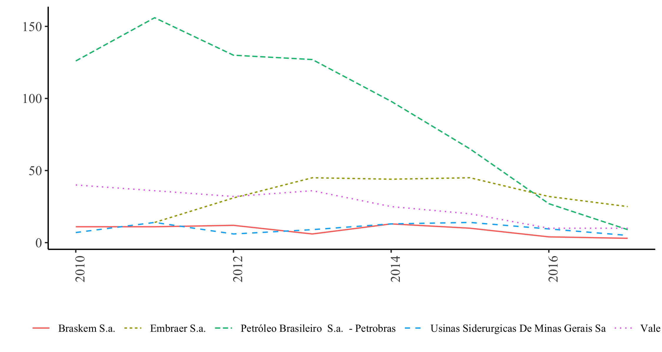

### Categoria dos contratos de tecnologia firmados pelas empresas da B3 por setores

tab <- df.cessionarias %>%  
 group_by(setor_b3) %>%  
 summarise_at(vars(transferencia:licensa:cessao), sum)

## Warning in x:y: numerical expression has 2 elements: only the first used

tab <- tab %>%  
 adorn_totals("row") %>%  
 adorn_percentages("all") %>%  
 adorn_pct_formatting(affix_sign = FALSE) %>%  
 adorn_ns(position = "front") %>%  
 as.data.frame()  
  
knitr::kable(tab)

|  |  |  |  |
| --- | --- | --- | --- |
| setor_b3 | transferencia | licensa | cessao |
| Bens Industriais | 249 (16.9) | 1 (0.1) | 0 (0.0) |
| Consumo Cíclico | 26 (1.8) | 14 (1.0) | 0 (0.0) |
| Consumo não Cíclico | 5 (0.3) | 4 (0.3) | 0 (0.0) |
| Financeiro | 3 (0.2) | 1 (0.1) | 0 (0.0) |
| Materiais Básicos | 405 (27.5) | 4 (0.3) | 0 (0.0) |
| Petróleo. Gás e Biocombustíveis | 739 (50.2) | 4 (0.3) | 0 (0.0) |
| Saúde | 0 (0.0) | 8 (0.5) | 2 (0.1) |
| Tecnologia da Informação | 0 (0.0) | 1 (0.1) | 0 (0.0) |
| Telecomunicações | 1 (0.1) | 2 (0.1) | 0 (0.0) |
| Utilidade Pública | 2 (0.1) | 0 (0.0) | 0 (0.0) |
| Total | 1430 (97.2) | 39 (2.7) | 2 (0.1) |

### Paises forncedores de tecnologia por meio de contrato

aux <- df.cessionarias %>%  
 count(pais_da_cedente)  
  
aux$pais_da_cedente

## [1] "AFRICA DO SUL" "ALEMANHA" "ARGENTINA"   
## [4] "AUSTRÁLIA" "AUSTRIA" "BÉLGICA"   
## [7] "BRASIL" "CANADÁ" "CHILE"   
## [10] "CHINA" "CINGAPURA" "COLÔMBIA"   
## [13] "COREIA" "DINAMARCA" "ESPANHA"   
## [16] "ESTADOS UNIDOS" "FINLÂNDIA" "FRANÇA"   
## [19] "HOLANDA" "HUNGRIA" "IRLANDA"   
## [22] "ISRAEL" "ITÁLIA" "JAPÃO"   
## [25] "MALÁSIA" "MAURÍCIO" "MÉXICO"   
## [28] "NORUEGA" "NOVA ZELÂNDIA" "PERU"   
## [31] "POLONIA" "PORTUGAL" "REINO UNIDO"   
## [34] "REPÚBLICA TCHECA" "RUSSIA" "SUÉCIA"   
## [37] "SUIÇA" "TAIWAN" "TURQUIA"   
## [40] "UCRÂNIA" "URUGUAI" "VENEZUELA"

paises <-   
c("SOUTH AFRICA", "GERMANY", "ARGENTINA", "AUSTRALIA", "AUSTRIA",  
"BELGIUM", "BRAZIL", "CANADA", "CHILE", "CHINA", "SINGAPORE", "COLOMBIA", "KOREA", "DENMARK", "SPAIN",  
"USA", "FINLAND", "FRANCE", "HOLLAND", "HUNGARY",  
"IRELAND", "ISRAEL", "ITALY", "JAPAN", "MALAYSIA",  
"MAURITIUS", "MEXICO", "NORWAY", "NEW ZEALAND", "PERU",  
"POLAND", "PORTUGAL", "UK", "CZECH REPUBLIC", "RUSSIA",  
"SWEDEN", "SWITZERLAND", "TAIWAN", "TURKEY", "UKRAINE",  
"URUGUAY", "VENEZUELA")  
  
  
  
paises <- str_to_title(paises)  
paises <- str_replace(paises, "Usa", "USA")  
paises <- str_replace(paises, "Uk", "UK")  
  
  
  
WorldData <- map_data('world')  
WorldData %>% filter(region != "Antarctica") -> WorldData  
WorldData <- fortify(WorldData)  
  
df <- data.frame(region=paises,   
 value=aux$n,   
 stringsAsFactors=FALSE)  
  
p <- ggplot()  
p <- p + geom_map(data=WorldData, map=WorldData,  
 aes(x=long, y=lat, group=group, map_id=region),  
 fill="white", colour="#7f7f7f", size=0.5)

## Warning: Ignoring unknown aesthetics: x, y

p <- p + geom_map(data=df, map=WorldData,  
 aes(fill=value, map_id=region),  
 colour="#7f7f7f", size=0.5)  
p <- p + coord_map("rectangular", lat0=0, xlim=c(-180,180), ylim=c(-60, 90))  
p <- p + scale_fill_continuous(low="thistle2", high="darkred",  
 guide="colorbar")  
p <- p + scale_y_continuous(breaks=c())  
p <- p + scale_x_continuous(breaks=c())  
p <- p + labs(fill="Num. Contratos", title="", x="", y="")  
p <- p + theme_bw()  
p <- p + theme(panel.border = element_blank()) + theme(legend.position="bottom")  
p

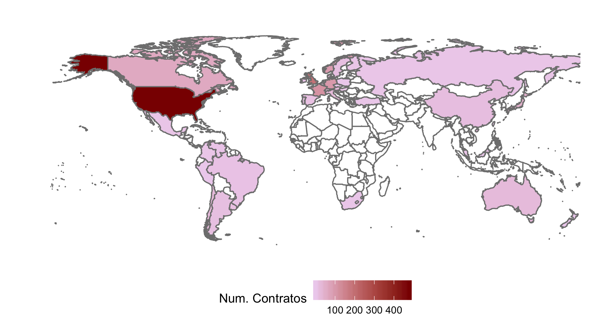

tab <- df.cessionarias %>%  
 group_by(pais_da_cedente) %>%  
 mutate( n =1 )%>%  
 summarise_at(vars(transferencia:licensa:cessao:n), sum) %>%  
 arrange(desc(n)) %>%  
 select(pais_da_cedente, n, everything()) %>%  
 mutate(id = 1:length(n))

## Warning in x:y: numerical expression has 2 elements: only the first used

## Warning in x:y: numerical expression has 3 elements: only the first used

outros <- tab %>%  
 filter(id>9) %>%  
 summarise_if(is.numeric, sum) %>%  
 mutate(pais_da_cedente = "Outros") %>%  
 select(pais_da_cedente, everything())  
  
  
tab <- tab %>%  
 filter(id<10)   
  
 tab %>%  
 filter(pais_da_cedente == "BRASIL")

## # A tibble: 0 x 6  
## # … with 6 variables: pais_da_cedente <chr>, n <dbl>, transferencia <dbl>,  
## # licensa <dbl>, cessao <dbl>, id <int>

tab <- rbind(tab, outros) %>%  
 select(-id) %>%  
 mutate(pais_da_cedente = str_to_title(pais_da_cedente))  
  
  
tab <- tab %>%  
 adorn_percentages("col") %>%  
 adorn_totals("row") %>%  
 adorn_pct_formatting(affix_sign = FALSE) %>%  
 adorn_ns(position = "front") %>%  
 as.data.frame()  
  
  
  
knitr::kable(tab)

|  |  |  |  |  |
| --- | --- | --- | --- | --- |
| pais_da_cedente | n | transferencia | licensa | cessao |
| Estados Unidos | 478 (32.7) | 467 (32.7) | 15 (38.5) | 2 (100.0) |
| Reino Unido | 189 (12.9) | 188 (13.1) | 1 (2.6) | 0 (0.0) |
| França | 114 (7.8) | 112 (7.8) | 2 (5.1) | 0 (0.0) |
| Alemanha | 98 (6.7) | 97 (6.8) | 1 (2.6) | 0 (0.0) |
| Holanda | 92 (6.3) | 91 (6.4) | 1 (2.6) | 0 (0.0) |
| Noruega | 92 (6.3) | 92 (6.4) | 0 (0.0) | 0 (0.0) |
| Canadá | 63 (4.3) | 62 (4.3) | 2 (5.1) | 0 (0.0) |
| Japão | 46 (3.1) | 45 (3.1) | 1 (2.6) | 0 (0.0) |
| Austrália | 25 (1.7) | 25 (1.7) | 0 (0.0) | 0 (0.0) |
| Outros | 264 (18.1) | 251 (17.6) | 16 (41.0) | 0 (0.0) |
| Total | 1461 (100.0) | 1430 (100.0) | 39 (100.0) | 2 (100.0) |